B&R en la Feria Motek 2013
Innovaciones para la automatización en la producción y el montaje
Este año, la feria Motek 2013 se celebra del 7 al 10 de octubre. En el pabellón 7, stand 7101, B&R presentará las últimas soluciones de automatización. Destacarán cinco temas de actualidad: la monitorización de la energía, la ingeniería eficiente, una solución de seguridad virtual, seguridad adicional para aplicaciones robóticas y la redundancia utilizando componentes estándar.
Gestión de energía optimizada
Como una solución para la gestión de los datos energéticos, APROL EnMon ayuda a los usuarios a mejorar su eficiencia energética. Esta solución completa de fácil integración, que se ejecuta en el Automation PC 910 de B&R es una forma simple de implementar los requisitos especificados en la Normativa ISO 50001. APROL EnMon ayuda considerablemente a reducir el consumo de energía, con el consiguiente ahorro económico y fortalecimiento de la competitividad de los usuarios.
Automation Studio proporciona "Smart Engineering"
Automation Studio cumple tres objetivos importantes a la vez: maximiza la calidad, reduce los costes de ingeniería y acorta el Time To Market. B&R ha elevado la eficiencia en diseño de software a un nuevo nivel que no tiene precedentes y que permite implementar los procesos de ingeniería de forma práctica y eficaz.
Solución de seguridad virtual: SafeLOGIC-X
Para las aplicaciones de automatización de seguridad, B&R presenta un autómata de seguridad basado en software cuya funcionalidad se distribuye a través de módulos de E/S segura, un controlador estándar y la aplicación HMI. Esta solución, conocida como SafeLOGIC-X, permite que las aplicaciones de menor tamaño y sensibles a los costes aprovechen las ventajas de la seguridad integrada con un completo soporte para funciones de movimiento seguro.
Seguridad robótica avanzada para cinemática compleja
B&R ha ampliado la función de seguridad "Velocidad limitada segura en el punto central de la herramienta" (SLS en TCP): ahora es posible controlar toda la gama de robots de serie en la aplicación de seguridad. B&R ofrece un bloque de parámetros para robots de serie estandarizados. Esto permite configurar cualquier tipo de cadena cinemática.
Redundancia del autómata con componentes estándar
Con la solución de redundancia para los sistemas de control X20 ahora es posible aplicar todas las ventajas de la alta disponibilidad a las aplicaciones más pequeñas con un coste muy inferior. Posteriormente, se pueden configurar funciones a prueba de fallos en Automation Studio. Esto elimina la necesidad de utilizar autómatas redundantes específicos, que suelen ser muy costosos, ya que sólo se fabrican en pequeñas cantidades.

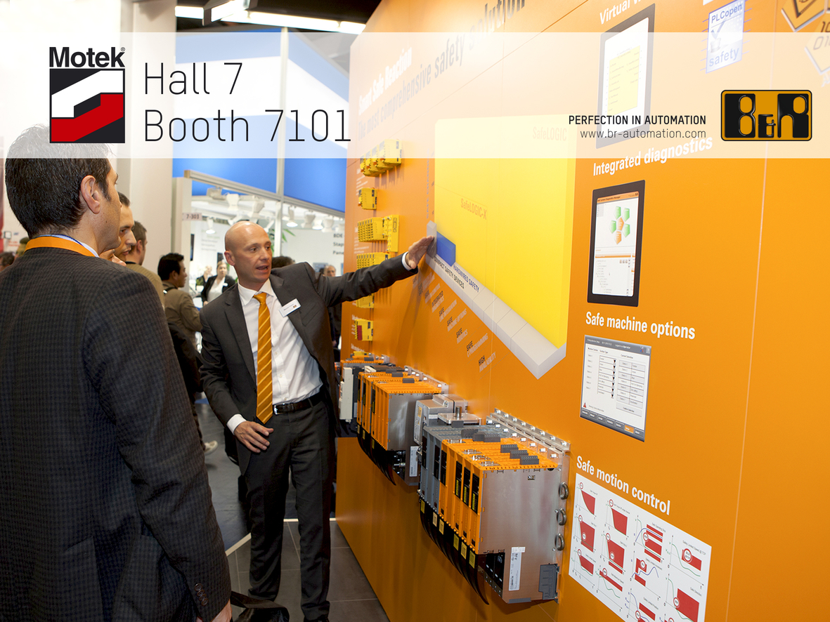
En la feria Motek para la automatización en la producción y el montaje (pabellón 7, stand 7101), B&R presentará destacados avances.

Acerca de B&R
B&R, empresa perteneciente al Grupo ABB y con sede en Austria, es líder mundial en automatización industrial. B&R combina tecnología de vanguardia con ingeniería avanzada para proporcionar a usuarios de todos los sectores soluciones completas para la automatización de máquinas y fábricas, Motion Control, HMI y tecnología de seguridad integrada. El catálogo de productos se completa con estándares de comunicación de IoT industrial que incluyen OPC UA, POWERLINK y openSAFETY. Gracias a su única herramienta de software Automation Studio, B&R redefine constantemente el futuro de la ingeniería de automatización. El espíritu innovador que mantiene a B&R a la vanguardia de la automatización industrial está impulsado por el compromiso de simplificar los procesos y superar las expectativas de los clientes.Para más información, visite www.br-automation.com.
Para más información, visite www.br-automation.com.

